Яцишина Светлана Альбертовна, учитель физики МБОУ «Калининская школа», Красногвардейский район Республика Крым

Методическая разработка интегрированного урока с элементами исследовательской деятельности по теме:

**Экологические проблемы акустики.**

**Влияние вибраций и шумов на живые организмы.**

**Цель урока:** выяснить влияние вибраций и шумов на человека; показать значимость экологических проблем, связанных с акустикой.

Обучающие задачи урока: познакомить учащихся с шумомером; познакомить учащихся с результатами неправильного пользования мобильными телефонами и плейерами;

Развивающие задачи урока: раскрыть значение музыки в музыкальной терапии; показать негативное влияние шумов и вибраций на организм человека и спосо- бов борьбы с ними;

Воспитательные задачи урока: представить шумовое загрязнение окружающей среды - как одну из наиболее актуальных проблем современного общества; формировать у учащихся экологическую компетентность; формировать коммуникативные способности учащихся через работу в малых группах; научиться чувствовать ответственность за своё здоровье и здоровье окружающих.

Тип урока: урок усвоения нового учебного материала.

Форма проведения урока: работа в малых группах.

Оборудование к уроку: таблицы: «Колебательные системы в природе»; камер­тон; шумомер, музыкальные инструменты (скрипка, балалайка, труба и.т.д.); диски с записями различных музыкальных произведений; мультимедийный проектор для демонстрации презентации.

Межпредметные связи: физика, биология,география,экология,ОБЖ, медицина, психология, музыка.

План проведения урока:

I. Организационный момент. Настрой на плодотворную работу и положительные эмоции.

II. Проверка знаний. Актуализация опорных знаний.

III. Мотивация, оглашение темы и цели урока.

IV. Изучение нового материала.

V. Работа в малых группах.

VI. Домашнее задание

VII. Подведение итогов урока

Ход урока:

I. Вступительное слово учителя: «Человеку природой дано неоценимое богатство - он способен слышать звуки и создавать их. Трудно переоценить значение звуков для жизни человека и других живых существ. Все наши чувства и переживания мы выражаем с помощью звуков: когда нам радостно - мы поём, когда печалимся - мы слушаем грустную музыку. С помощью звуков люди обмениваются мыслями, чувствами. То же происходит и в мире живой природы: рычание льва - явный признак его превосходства, пение соловья - пробуждение природы, начало птичьих «свадеб», создание «семей».

II. В начале урока мы повторим материал, который изучали на предыдущих уроках, и сделаем это в виде игры «Верю - не верю». Каждая группа получит три вопроса. Если вы соглашаетесь с утверждением, то поднимаете карточку *Да,* если не соглашаетесь, то карточку *Нет.* Одновременно с учащимися учитель поднимает карточку с правильным ответом для сравнения.

Вопросы для игры:

* + 1. Звуковые волны распространяются в вакууме **(Нет)**
    2. Человеческое ухо может воспринимать инфразвуки как звук **(Нет)**
    3. Летучие мыши ориентируются в пространстве с помощью ультразвука **(Да)**
    4. Может возникнуть эхо в степи **(Нет)**
    5. Звуки лучше слышно в солнечную погоду, чем в туманную **(Нет)**
    6. Используя эффект Доплера можно определить приближается источник звука или удаляется (Да)
    7. Звуки от очень сильного взрыва на Луне можно будет услышать на Земле **(Нет)**
    8. Звуковые волны - это механические волны примерно от 20 до 20000 Гц **(Да)**

9. Если вблизи мощного генератора ультразвука положить кусочек ваты, то со временем она начнёт тлеть **(Да)**

10. Ультразвуки - это волны с частотой, ниже, чем 20 Гц **(Нет)**

III. Учитель: «А теперь вопрос для всех: - Верите ли вы, что такие важные для нашей жизни звуковые волны, могут наносить вред или даже убить?» (Если все группы поднимают карточку «Да», то учитель говорит: « Т.е. У меня нет необходимости убеждать вас в важности темы сегодняшнего урока»( Объявляется тема урока). Если какая-то группа дала ответ **«Нет»,** то учитель говорит: «Чтобы прийти к единому мнению, мы изучаем сегодня тему (Объявляется тема урока)». А как бы вы сформулировали цель (или цели) нашего урока? Посоветуйтесь в группах, и через полминуты мы послушаем ваши ответы (Учитель корректирует цели, поставленные на уроке).

IV.Учитель объясняет, используя слайды презентации: «По слуховому восприятию мы различаем музыкальные звуки (1 график) - так звучит, например камертон(звучит камертона), а так выглядит график колебания струн гитары (2 график, звучит гитара), шумы (3 график) - так графически представляется шелест листвы(звуки шелеста) и звуковой удар (4 график, звучит барабан) - так звучит барабан.

|  |  |  |  |  |  |  |  |
| --- | --- | --- | --- | --- | --- | --- | --- |
| Музыкальные звуки | Вид звука | | | Чистый тон | | | |
| График  колебания | | |  |  | | |
| Особенности  звука | | | Звук без оттенков. Гармоническое колебание одной частоты | | | |
| Устройство | | | Камертон | | | |
| Вид звука | | | Музыкальный звук | | | |
| График  колебания | | |  |  | | |
| Особенности  звука | | | Результат наложения нескольких колебаний с частотами, кратными основной частоты Звук с оттенками, т.е. имеет основной тон (низкая частота) и обертон (высокие частоты) | | | |
| Инструмент | | | Гитара, скрипка, кларнет | | | |
| Шумы | | Вид звука | Шелест листвы, ветер | | | | |
| График  коле­бания |  | | |  | |
| Особенности  звука | Смесь случайных, изменяющихся колебаний. Непериодические колебания сложной формы и структуры | | | | |
| Звуковой удар | | Вид звука | Удар барабана, грохот камнепада, взрыв | | | | |
| График  коле­бания |  | | |  | л |
| Особенности  звука | Одиночная звуковая волна большой интенсивности, колебания угасающие, непериодические, неправильной формы. Время угасания мало. Первая амплитуда значительно больше других | | | | |

Рассмотрим пространственную модель звуков.(модель демонстрируется анимационно)

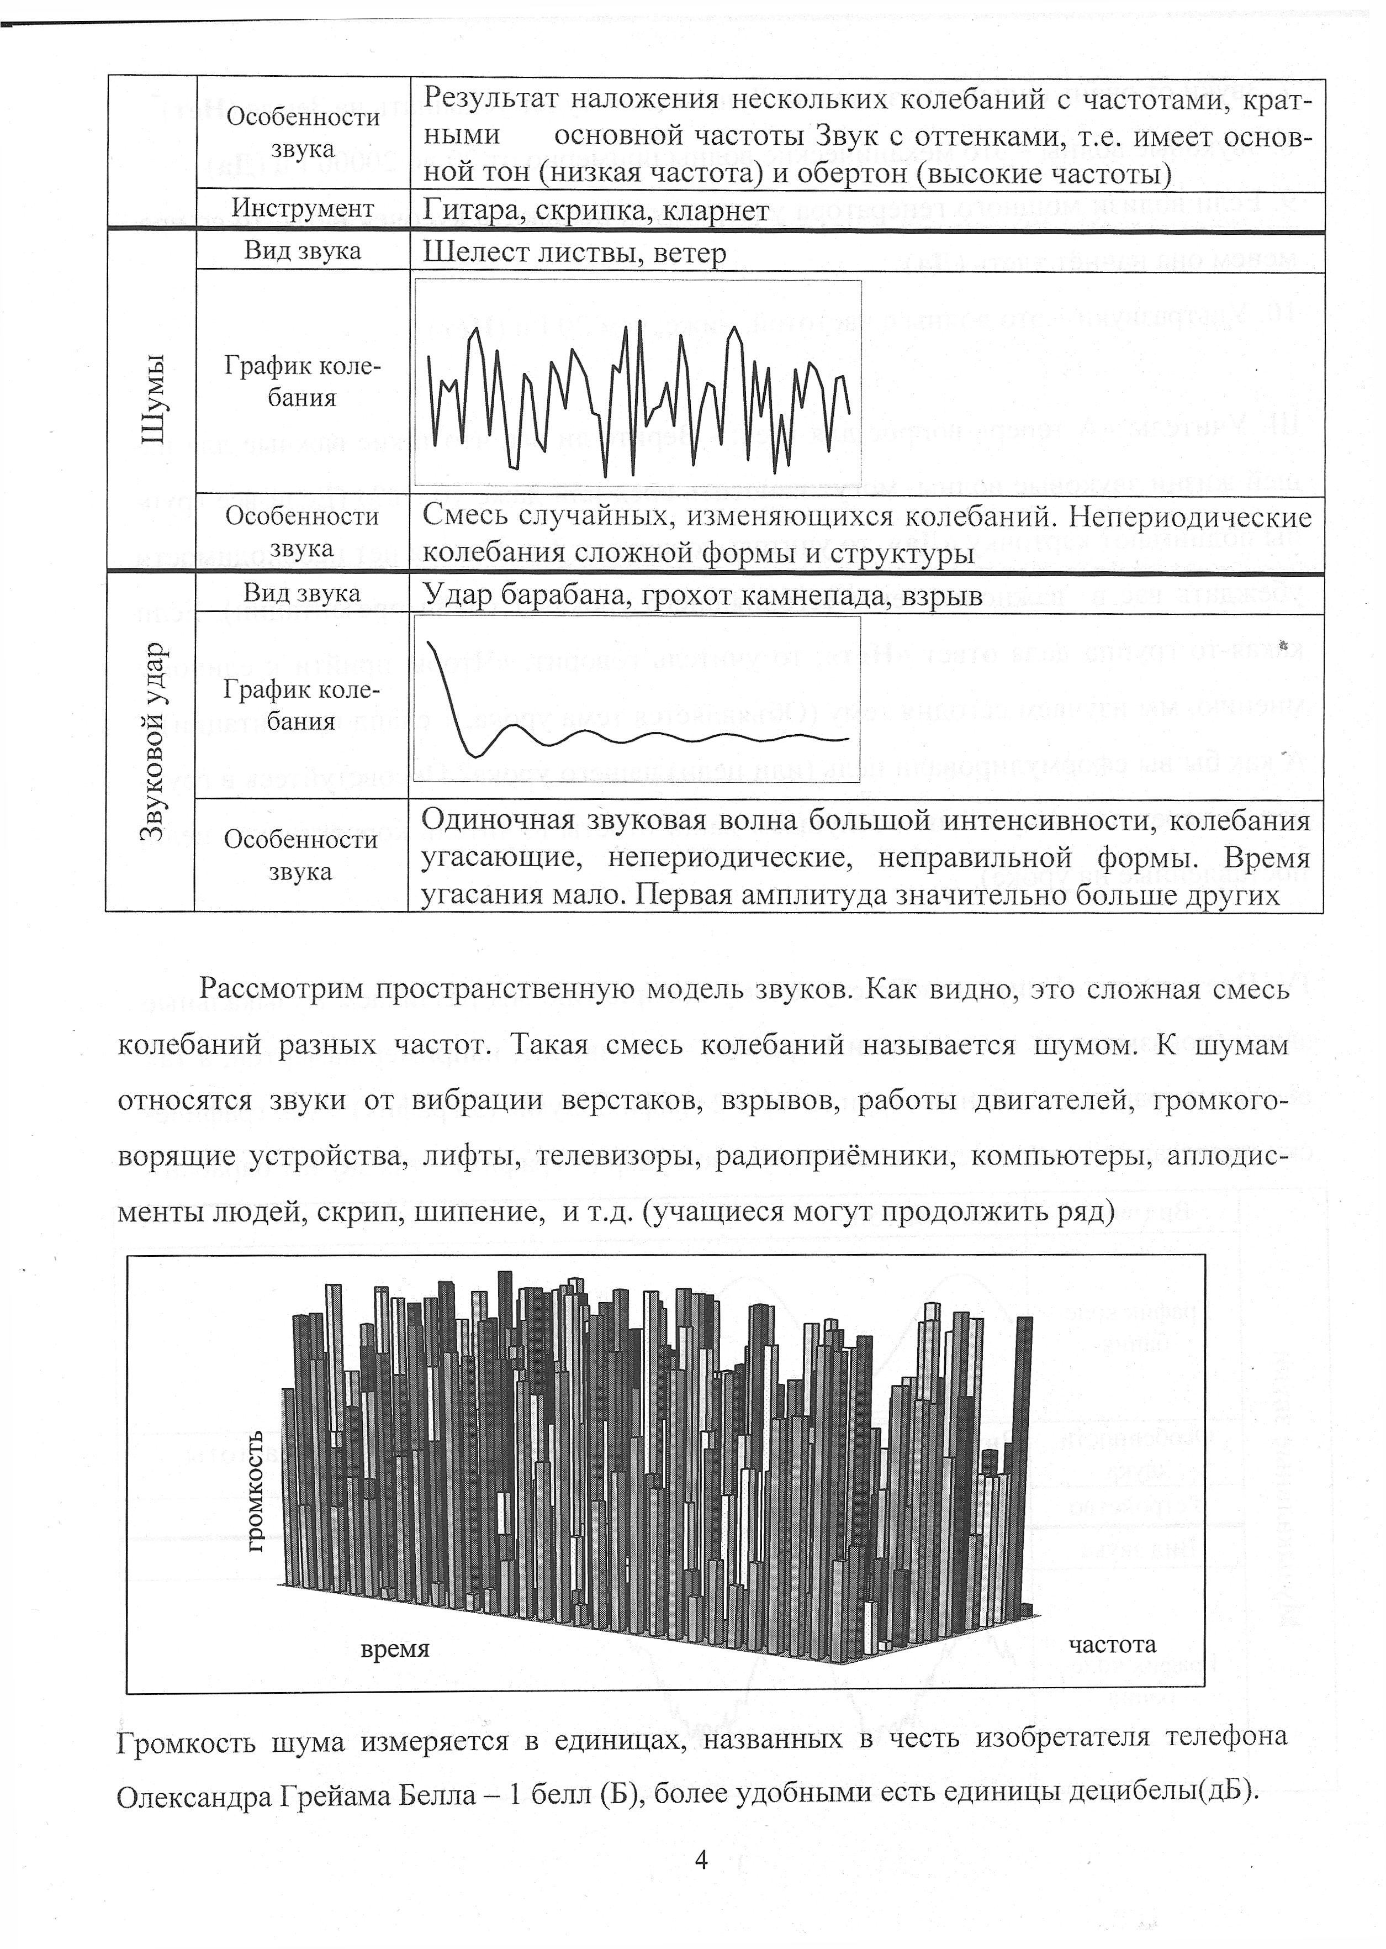

Как видно, это сложная смесь колебаний разных частот. Такая смесь колебаний называется шумом. К шумам относятся звуки от вибрации верстаков, взрывов, работы двигателей, громкого­ворящие устройства, лифты, телевизоры, радиоприёмники, компьютеры, аплодис­менты людей, скрип, шипение, и т.д. (учащиеся могут продолжить ряд).

Громкость шума измеряется в единицах, названных в честь изобретателя телефона Александра Грейама Белла(демонстрация фото) – 1 белл(Б), более удобными есть единицы децибеллы(дБ). Рассмотрим таблицу «Уровни интенсивности шума и их влияние на здоровье»(таблицы на каждой парте)

|  |  |  |
| --- | --- | --- |
| Источник шума | Уровень гром­кости. дБ | Влияние на организм |
| Порог чувствительности | 0 |  |
| Шелест листвы | 10 |  |
| Тихий шёпот на расстоянии 1 м | 15 |  |
| Шелест крон деревьев в спокойную по­году | 20 |  |
| Тиканье часов | 30 | Не мешает сну |
| Город ночью, городская квартира | 35 | Допустимая санитарная норма |
| Шум воды из-под крана | 45 | Эффективный умственный труд |
| Шум печатной машинки | 50 |  |
| Звук громкоговорителя | 55 |  |
| Шум легкового автомобиля на расстоя­нии 1 м | 60 | Снижение трудоспособности |
| Громкий разговор | 65 |  |
| Шум трамвая, уличное движение | 70 | Вредно для психики, вегетативно- сосудистой системы; аритмия |
| Крик на расстоянии 1 м; мопед | 80 |  |
| Стиральная машина, мотоцикл с глуши­телем | 85 | Поражение слуха, расстройства эн­докринной и нервной системы |
| Тяжёлый ж/д вагон на расстоянии 7 м, телевизор | 90 |  |
| Грузовой автомобиль, вагон метро | 95 |  |
| Фортиссимо оркестра | 100 | Агрессия, язвенная болезнь, гипер­тония |
| Шум в самолёте | 105 |  |
| Автомобильная сирена, шум вертолёта | 110 |  |
| Рок-концерт | 115 |  |
| Отбойный молоток на расстоянии 1 м | 120 | Прямое повреждение клеток мозга |
| Пушечный выстрел | 125 |  |
| Самолёт на старте | 130 | Болевой порог |
| Сирена воздушной тревоги | 135 |  |
| Реактивный двигатель на старте | 140 |  |
| Старт ракеты | 150 |  |

Используя таблицу, учащиеся отвечают на следующие вопросы учителя: 1.При каком уровне громкости мы наиболее плодотворно работаем?

2.С какого уровня громкости шума происходит снижение уровня трудоспособности?

3.Какое значение громкости является предельно допустимым?

Группа ребят заранее провела измерения уровня шума в различных ситуаци­ях, сейчас они расскажут, какие результаты получились. (Выступления учащихся). «В течение нескольких дней мы опреде­ляли шумовой показатель в различных случаях:

1ученик. На уроке физики уровень шума составил 32 дБ, что является допустимой нормой для плодотворной умственной деятельности, однако во время урока, вы помните, у одного из учеников упал карандаш, стрелка шумомера мгновенно под­скочила до отметки 47дБ, что является (как видно по таблице) пределом нормы для эффективного умственного труда.

2ученик. Мы замерили также уровень шума на уроке физкультуры, он составил - 61 дБ. Мы видим по таблице, это - то значение, при котором наблюдается снижение трудоспособности, и хотя на уроке физкультуры, мы не работаем «умом», после урока физкультуры у нас есть другие уроки, и сосредоточиться на них бывает уже затруднительно.

3ученик. Если вы забыли перед уроком выключить мобильный телефон и он неожи­данно зазвонит, то уровень шума, по нашим измерениям, составит 68 дБ, такой по­казатель может вредно повлиять на умственную работу, а учитывая эффект неожи­данности, у вас может возникнуть аритмия.

4ученик. На перемене общий уровень шума составил: 58 - 63 дБ; часто на перемене мы включаем мобильный телефон и слушаем музыку, уровень шума при этом воз­действующий на нас - 84 дБ. Перемена для того чтобы отдыхать, а мы сами часто «грузим» себя посторонними звуками.

5ученик. Мы попросили одного из учеников нашего класса определить шумовой по­казатель при прослушивании музыки в наушниках «капельках» он равен 64 дБ.

Подсчитано, что если по 3 часа в день слушать плейер «капельки», то через 10 лет слух ухудшается на 30%. Известно, что меломаны чаще попадают в дорожные аварии. Какие советы можно дать в этом случае: не слушать музыку, когда вокруг шумно; лучше слушать через наушники «лопухи», а находясь дома слушать музыку без наушников.

Учитель: «К каким негативным последствиям для здоровья человека может привести повышение уровня громкости шума? (Учащиеся отвечают, используя таб­лицу). Теперь вы без труда ответите на следующие вопросы:

1. Почему некоторые процедуры при лечении в санаториях, такие как ароматерапия, электросон и др. сопровождаются спокойной музыкой - журчанием ручейков, пением птиц, стрекотанием насекомых и т.д.?

2. Почему во время беременности женщинам ре­комендуют слушать классическую спокойную музыку, а не хард-рок или скажем панк? Послушаем и мы отрывки из музыкальных произведений. (Звучит музыка: один отрывок из классического произведения, второй отрывок из рок-концерта) Ка­кое впечатление она на вас произвела? (учащиеся высказывают своё мнение).

Учитель «Известно, что китайцы уже много веков подряд используют спо­койную музыку и танец в конце рабочего дня снятия нервного напряжения и вос­становления работоспособности всех органов.

Приведём некоторые справочные данные:

* 150 дБ - человек становится глухим;
* 192 дБ - убивает человека;
* 210дБ - самый большой измеренный шум - создала на расстоянии 18 м от со­пла американская ракета «Сатурн-5» в 1965 году. Этот шум было слышно на расстоянии 161 км;
* в большинстве стран мира на производстве запрещён шум свыше 90 дБ;
* плейеры издают звук громкостью 100-110дБ.

И так, наши органы чувств постоянно подвергаются «атаке» шумов, которые, как мы выяснили, неблаготворно влияют на наш организм. Что же нам рекоменду­ют делать врачи? (Далее выступают все учащиеся по очереди с подготовленным до­машним заданием).

Группа «**Врачи**». По статистике, каждый четвертый молодой человек, который регу­лярно слушает музыку, пользуясь наушниками, может пострадать от повреждений слуха. Очень громкая музыка - преступник. Врачи советуют: чтобы избежать необ­ратимого поражения слухового аппарата, звук громкостью 100 дБ можно слушать не дольше, чем 40 мин, и лишь 5 мин - звук громкостью 110 дБ. Но молодые люди часто проводят; в наушниках больше пяти часов в день. Учитывая количество мо­лодых людей, страдающих от преждевременной потери слуха, Всемирная организа­ция охраны здоровья порекомендовала установить лимит максимально мощности плееров не более 90 дБ. От шума страдает не только слух. Громкий звук наносит удар и по нервной системе - под его влиянием могут развиваться неврозы, ухудшиться настроение и работоспособность, появиться бессонница. Действуя на голов­ной мозг, шум вызывает вегетососудистую дистонию, вызывает расстройства в ра­боте печени, изменяется кислотность желудочного сока, истощаются и перенапря­гаются нервные клетки. Особенно вредное влияние шум оказывает на нервно-психическую деятельность организма, в результате количество нервно-психических заболеваний выше среди лиц, работающих в шумных условиях, нежели лиц, рабо­тающих в нормальных условиях. Возможна и дезориентация в пространстве. И не важно, какой конструкции наушники, главное в них - сила звука: чем громче, тем хуже. Вибрация, побочный эффект шума очень часто приводит к профессиональ­ным заболеваниям, когда поражаются сосуды, нарушается периферическое крово­обращение. При этом у пострадавшего наблюдается побеление пальцев (приступы при мытье рук холодной водой, переохлаждении), по ночам появляются тянущие боли в верхних конечностях, расстраивается их чувствительность. При вибрацион­ной болезни могут произойти изменения со стороны костей скелета - появляются шпоры, кисты, артрозы, артриты. Особенно вредно слушать музыку в транспорте, да еще и жевать при этом. К музыке из наушников присоединяется шум и вибрация поезда, автобуса, машины, от жевательных движений открывается и закрывается просвет в евстахиевой трубе, затем возникают своеобразные удары внутри самого уха. Слуховые нервы «держатся» только некоторое время. Ослабление слуха проис­ходит постепенно, незаметно, годами. Ослабленный слуховой нерв также быстрее поддаётся воздействию инфекций. Поэтому, когда вы заболели гриппом или ОРЗ, то слушать плеер нельзя! Надо полежать несколько дней в тишине.

Учитель: «Врачи закончили своё выступление, а как биологи рассматривают эту проблему?»

Группа «**Биологи**» (при рассказе учащиеся используют стенгазету на доске). Биологи выяснили, что органная музыка Баха не вредит и расте­ниям, и даже позволяет сохранить им «осанку», в то время как громкая бурная му­зыка ухудшает состояние растений или вообще вызывает их гибель. Так, мощный звук убивает гвоздику. Шум также негативно влияет на животных. Непрерывный многодневный (2-3 дня) грохот бульдозера приводит к линьки перьев у водопла­вающей птицы, во время действия шума снижаются надои молока, животные плохо набирают массу. Сильный шум доводит животных до такого состояния, что они убивают своих малышей, а внезапные шумы иногда приводят зверей до самоубий­ства.

На живые организмы влияет также ультразвук. Под действием ультразвука происходит разрушение бактерий и вирусов, и кровяных телец-эритроцитов и лей­коцитов. Рыбки всплывают на поверхность воды и переворачиваются. Животные становятся беспокойными и теряют подвижность. В случае большой интенсивности ультразвука у рыб в разных местах возникают кровотечения. Большие дозы ультра­звука отрицательно действуют и на человека вызывают головную боль, расстрой­ство сердечного ритма, могут даже вызвать отслоение сетчатки глаза.

Но при малой интенсивности ультразвук стимулирует рост бактерий и виру­сов, ускоряет прорастание семян, что получило использование в сельском хозяйстве. Ультразвуки широко используют в медицине для диагностики заболеваний, а также для лечения, например, невритов, невралгии, экземы, радикулита ...

Учитель: «Послушаем мнение психологов на эту тему»

Группа «**Психологи**» Особенно влияет на слушателей рок-музыка, в основном из-за ультра-и инфразвуки, которых мы не слышим, но «слышат» все наши органы. Дока­зано, что слушатели могут даже упасть в обморок, если бой барабанов - тамтамов превышает 100 дБ.

Психологи установили, что в музыке многих рок-групп повторяется роковое сочетание нот, что способно не только разрушить организм, но и подтолкнуть к са­моубийству. Именно поэтому, сделали они вывод, достаточно частыми есть случаи добровольной смерти по невыясненным причинам солистов-гитаристов и даже про­сто технических сотрудников некоторых известных и малоизвестных рок-групп. Психологи утверждают, что в их музыке содержится «звуковая отрава», способная довести до безумия.

Однако есть музыка, которая лечит. И здесь преимущество принадлежит классике. Как заявили в 2005 году бельгийские и американские врачи, именно му­зыка Моцарта - это тот редкий случай, когда можно смело рекомендовать самоле­чение целебными свойствами большинства его произведений. Особо следует акцен­тировать внимание на концертах для скрипки и симфонии - они не только «распро­страняют» вокруг повышенную позитивную энергетику, но и способствуют общему оздоровлению, помогают людям, склонным к депрессиям, неврастении, преодолевать душевные расстройства. Этот феномен назвали «эффектом Моцарта». Вследст­вие его действия плаксивые младенцы быстро успокаиваются, школьники лучше усваивают учебный материал, посетители ресторанов больше заказывают и щедрее расплачиваются с официантами и т.д.

Многие психологи и врачи считают, что работу сердца улучшает 5-я симфо­ния Баха, нервную систему успокаивает «Колыбельная» Брамса, «Аве, Мария!" Шуберта, произведения Дебюсси, а головную боль хорошо успокаивает «Венгер­ский рапсодия № 1» Листа, «Фиделио» Бетховена, «Дон-Жуан» Моцарта. Создатель музыкальной фармакологии Роберт Шоффлер (США) приписывает своим пациен­там в лечебных целях, кроме увертюр Моцарта, все симфонии Чайковского, «Лес­ного царя» Шуберта, «Оду радости» Бетховена. Видимо, вскоре компакт-диски с такой музыкой будут продаваться в аптеках вместо лекарств.

Учитель: «Послушаем выводы по данному вопросу путешественников и гео­графов»

Группа «Географы» (при рассказе учащиеся используют плакат на доске). Северяне нередко наблюдают необычный феномен. Зимой, во время долгой полярной ночи, когда возникает северное сияние, некоторые люди впадают в странное состояние. Они будто совсем ограничены от окружающего ми­ра, возбужденно разговаривают с невидимыми собеседникамы, качаются в такт с музыкой, которую слышат только они. Случается, что такие люди уходят из дома. Когда приходят в себя, то вспоминают, что слышали сказочные звуки и покорялись Полярной звезде, которая звала их в древнюю землю предков. Ученые объясняют этот феномен так: полярные сияния сопровождаются инфразвуком. Его человек не воспринимает на слух, но мозг и сердечно - сосудистая система человека восприни­мают звучание в инфразвуковом диапазоне. Последствия для организма могут быть непредвиденными.

Географам известны случаи, когда моряки, без всякой причины, охваченные ужасом, бросались за борт корабля, а иногда погибали в страшных муках - всем из­вестный миф о "летучем голландце» - корабле без команды.

Только в наше время стало возможным объяснить возможную причину гибе­ли команд кораблей. Во время шторма на гребнях морских волн возникают инфра- звуковые волны, получившие название «голоса моря». Если люди попадают в про­странство, где есть инфразвуковые волны с частотой около 6 Гц, то возникает явление резонанса, резко возрастает амплитуда колебаний сердечно - сосудистой систе­мы, поскольку ее собственная частота 6-7 Гц, происходит разрыв артерий. Если инфразвуковые колебания противоположные по фазе, то кровообращение тормозится, и сердце может остановиться.

Инфразвуковые волны, возникающие вблизи шторма, названные «голосом моря», впервые были обнаружены в 1936 году.

«Голос моря» очень хорошо воспринимают медузы, некоторые рыбы. Поэто­му они еще до прихода шторма уходят в безопасное место.

Мощные инфразвуки могут разрушать здания, заводы, мосты и другие соору­жения благодаря явлению резонанса. Инфразвук с частотой 0,6 Гц, создаваемого сильным ветром, заставляет резонировать сооружения, находящиеся друг от друга на расстоянии нескольких десятков метров.

Некоторые ученые считают, что инфразвук можно рассматривать как новое оружие уничтожения не только людей, но и промышленных и гражданских объек­тов.

Учитель: «Не менее важными являются заключения инженеров»

**«Инженеры»** Источниками шума в окружающей среде есть все виды транс­порта, работающие машины и механизмы, промышленные объекты, громкоговоря­щие устройства, лифты, телевизоры и радиоприемники, музыкальные инструменты, толпы людей и отдельные лица.

Особенно сильный источник шума - мотоцикл с неисправным или оторван­ным глушителем. Такой мотоцикл, с ревом летит по улицам спящего города, спосо­бен разбудить 100 тыс. человек.

Мы не можем не упомянуть также о вредном влиянии механических вибра­ций, возникающих при выполнении различных работ - бетоноукладке, пневмоиз- мельчение пород или дорожного покрытия, работы в шахтах с отбойным молотком и т.д. Вибрации - это дрожание или сотрясения всего тела или отдельных его час­тей. Длительные вибрации наносят большой вред организму - от сильной усталости к так называемой «вибрационной болезни», сотрясения мозга, разрыва тканей, на­рушения сердечной деятельности, нервной системы.

Для уменьшения вибраций и защиты от нее людей используют разные виб­роизолирующие кожухи вокруг механизмов, упругие основы и опоры, виброгася- щие перчатки, прокладки и коврики.

Учитель: «Инженеры закончили своё выступление тем, как можно бороть­ся с вредным влиянием вибраций на человека. Следующее задание для каждой группы такое: предложите методы борьбы с шумом». Учащимся розданы картинки предполагаемых методов и способов борьбы с шумом. Учащиеся рассматривают их, и, разделяя на две группы, вывешивают на доске.

МЕТОДЫ БОРЬБЫ С ШУМОМ

ЭТО МОГУ СДЕЛАТЬ *Я*

По желанию учащиеся могут дописать свои методы. Возможные варианты: использование шумоулавливающих экранов; поглощающие фильтры; использова­ние пористых строительных материалов; создание бесшумных механизмов; выез­жать на природу; урегулирование транспортных потоков; озеленение территории, высаживание деревьев и кустов, на которых снег зимой будет играть роль «погло­тителя» шума; организация комнат отдыха; следить за тем, чтобы дома не звучали слишком громко радио, телевизор; разговаривать тихо, не повышая голоса; не изда­вать громких сигналов (без необходимости) автомобилем или другим транспортным средством.

Учитель: «Посмотрите на эту таблицу, как много мы можем сделать, чтобы шумовое загрязнение окружающей среды стало меньше. Посмотрите, как много за­висит от нас! (ниже приводится оформление классной доски при проведении урока по теме)

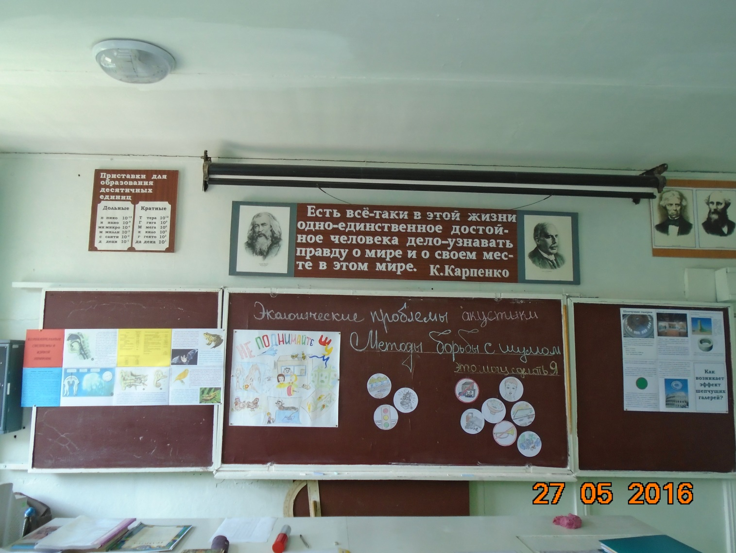

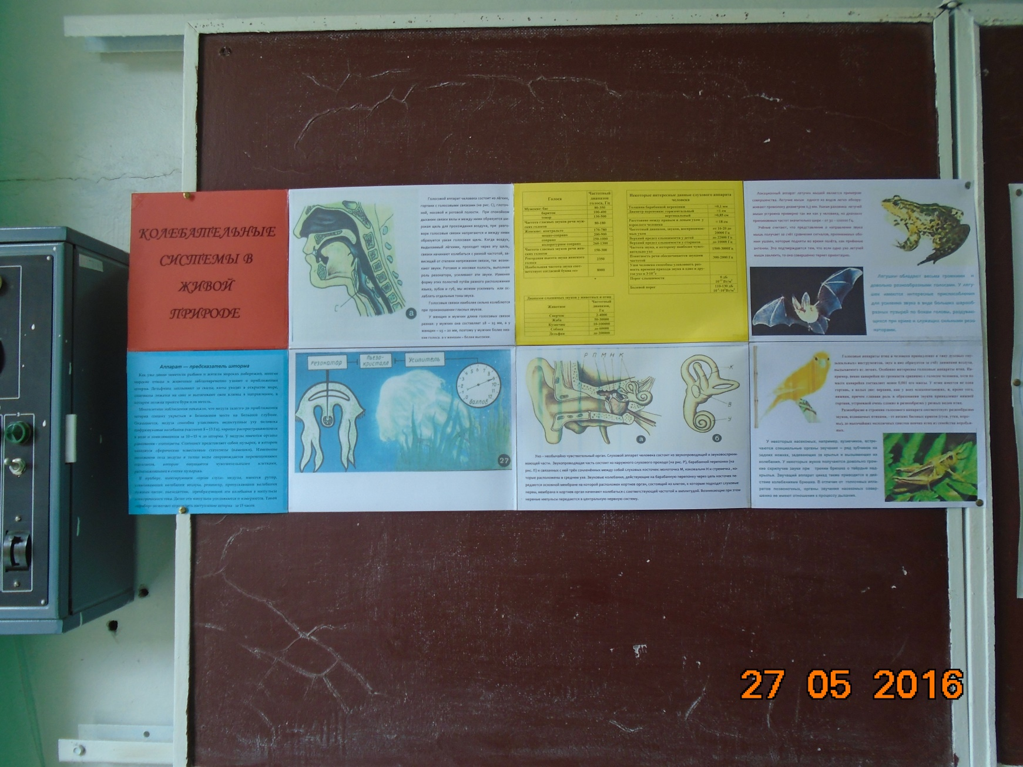

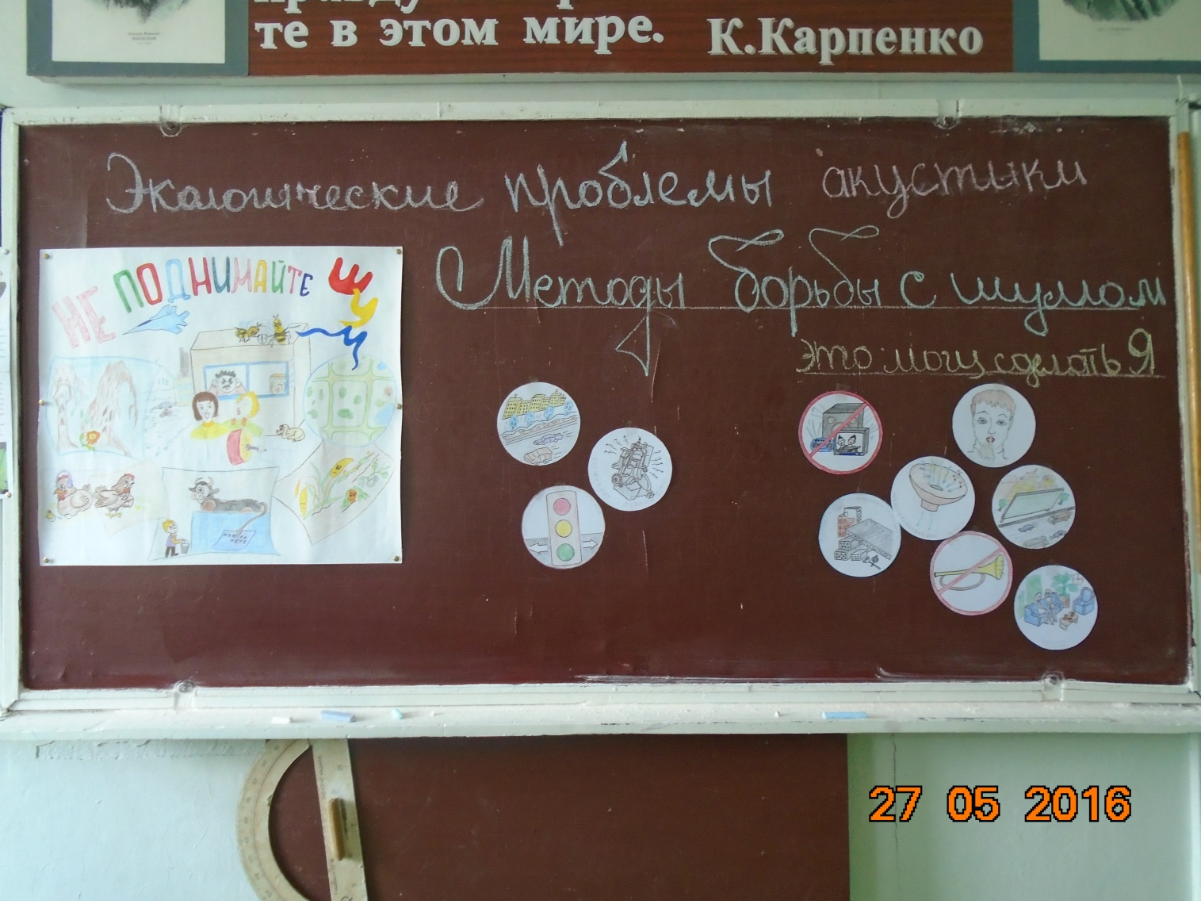

Как же сохранить слух? Дадим несколько советов в шуточной форме» (уча­щиеся читают подготовленные четверостишья по очереди):

1 .Спички, шпильки и карандаши

Не для того, чтобы совать их в уши.

Хочешь уши прочищать -

Надо бриоши покупать.

Не дай пробке серной уши заткнуть,

Раз в неделю её бриошей не забудь ковырнуть.

2.Громкая музыка тем и плоха,

Что в 20 станешь как бабка глуха.

3 .Чтобы слух хороший иметь,

Не забудь в непогоду шапку одеть.

Сильный ветер и мороз уху вредит-

Разовьётся воспаление – отит.

4.Прежде чем на дно морское нырнуть

Не забудь нос зажать и уши продуть!

Пару раз хорошенечко зевнуть

Чтоб барабанной перепоночке не дать лопнуть.

5.Хочешь дайвингом заняться,

Помни золотое правило одно:

Со дна надо плавно подниматься

Иначе глухим стать суждено.

6.Ну а если ты простужен,

Или насморк у тебя,

Ни парашют, ни дайвинг тебе уже не нужен

Побереги дружок себя!

7. На параде возле пушек

Ты, товарищ, не зевай

И во время залпа лучше

Рот пошире открывай.

8. Слух и обоняние

Не оставляй ты без внимания!

Врач поможет их в норме сохранить

Отоларинголога надо посетить.

9.Разговор веди спокойно-

Не будет ушам и голове больно.

10.Береги слух смолоду,

Не суй в уши «капельки»,

Иначе вскоре их заменят

Слуховые аппаратики.

VI. Учитель: «Ребята, наш урок подходит к завершению. Дома вы должныобъяснить эффект шепчущих галерей. Теория к этому вопросу дана на стенде «Сегодня на уроке»)»

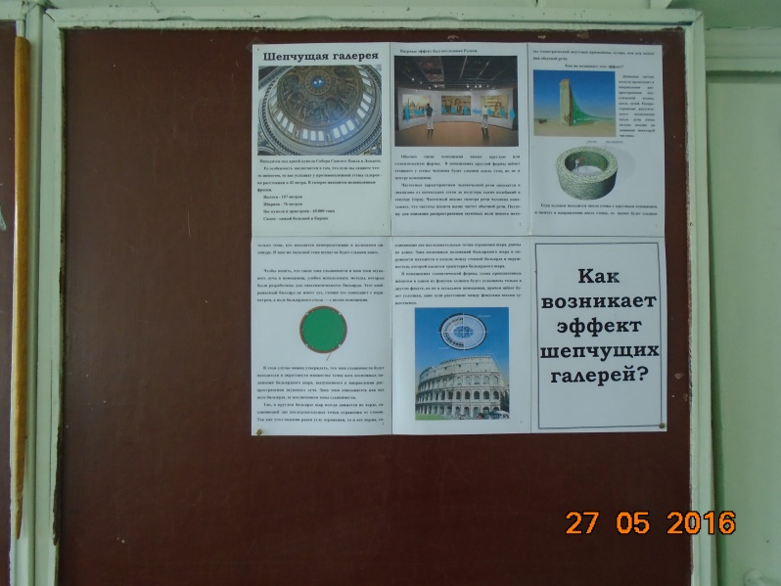

VII. Итак, подведём итог.

Достигли ли мы на уроке поставленных целей?

О чём вы узнали на уроке?

Какие мысли у вас вызывает новая информация?

Рефлексия: Каждый учащийся оценивает значение урока для себя. На карточках поставьте ! - урок был для меня полезным

? - не могу оценить ценность урока для себя

- - ничего полезного для себя не получил на уроке.

Данные вносятся в заранее подготовленный файл Excel и на экране появляется диаграмма.

По желанию учащиеся могут прокомментировать свой ответ.

Учитель оглашает результат и благодарит учащихся за урок.